Marc - MFP 1 'AG' 01-05-2008 DEFI_Ombre et Lumière |  | 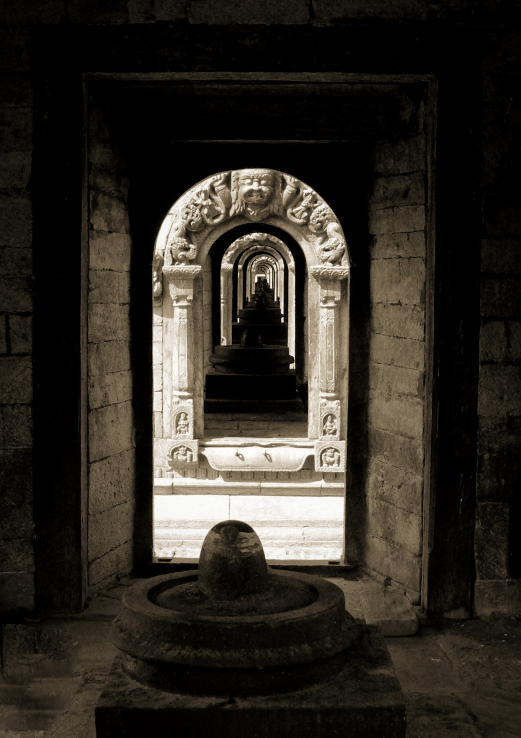 |  | DMC FZ50  ISO 100 f/4.0 1/200s 0EV 7,4mm  RGB
Remarques du Bureau & Membres |  | Peut-être :  - Mieux en se baissant un peu pour la prise de vue  - Rendre plus sombre les parois extrêmes à gauche et à droite
Auteur | Réponse personnelle  Exposition autorisée ? OUI -NON  Photo libre pour le club ? OUI -NON

Marc - MFP 2 'CX' 18-01-2020 DEFI_Ombre et Lumière |  | 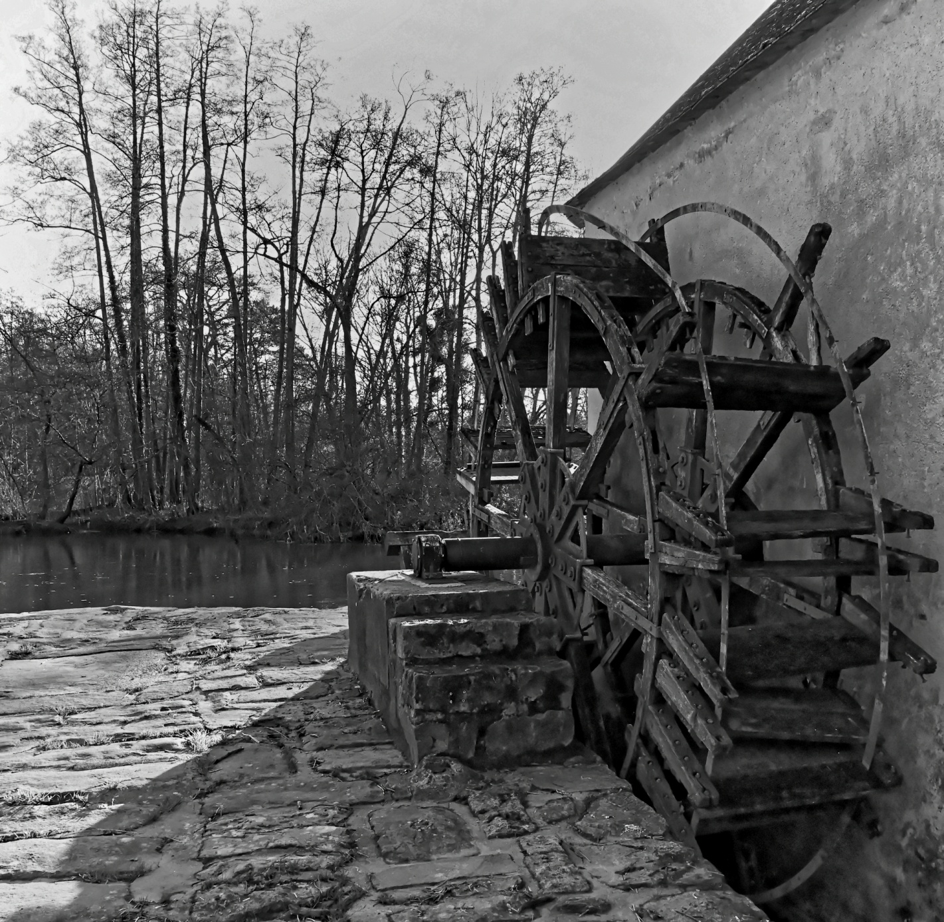 |  | Nikon Z6  ISO 4500 f/16.0 1/250s 0EV 24mm  RGB Manuel
Remarques du Bureau & Membres |  | - Plus de contraste  - Essayer la solarisation
Auteur | Réponse personnelle  Exposition autorisée ? OUI -NON  Photo libre pour le club ? OUI -NON

Marc - MFP 3 'RT' 18-01-2020 DEFI_Ombre et Lumière |  | 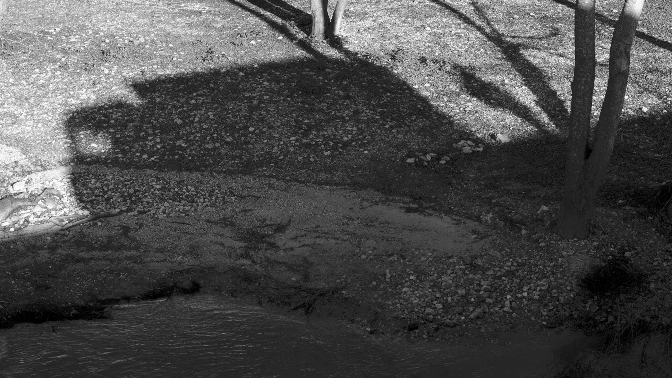 |  | Nikon Z6  ISO 1800 f/11.0 1/800s 0EV 70mm  RGB Manuel
Remarques du Bureau & Membres |  | - Sans état d’àme….
Auteur | Réponse personnelle  Exposition autorisée ? OUI -NON  Photo libre pour le club ? OUI -NON

Marc - MFP 4 'CX' 29-04-2008 DEFI_Ombre et Lumière |  | 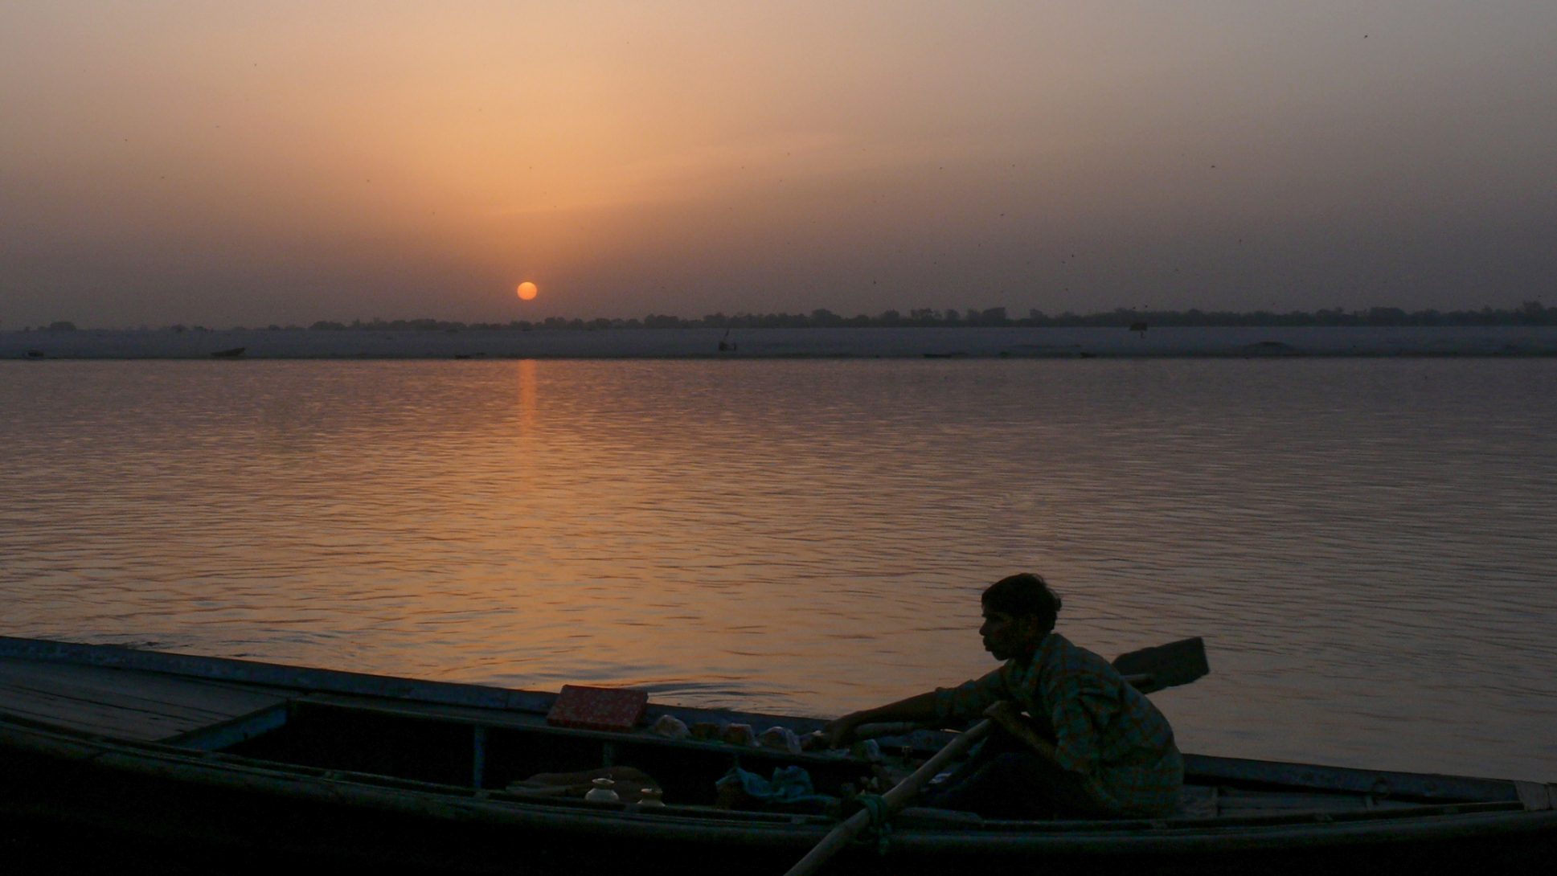 |  | DMC FZ50  ISO 100 f/5.0 1/200s 0EV 7.9mm  RGB
Remarques du Bureau & Membres |  | - Dommage que l’embarcation ne soit pas complète – Belle photo
Auteur | Réponse personnelle  Exposition autorisée ? OUI -NON  Photo libre pour le club ? OUI -NON

Marc - MFP 4 'PR' 18-01-2020 DEFI_Ombre et Lumière |  | 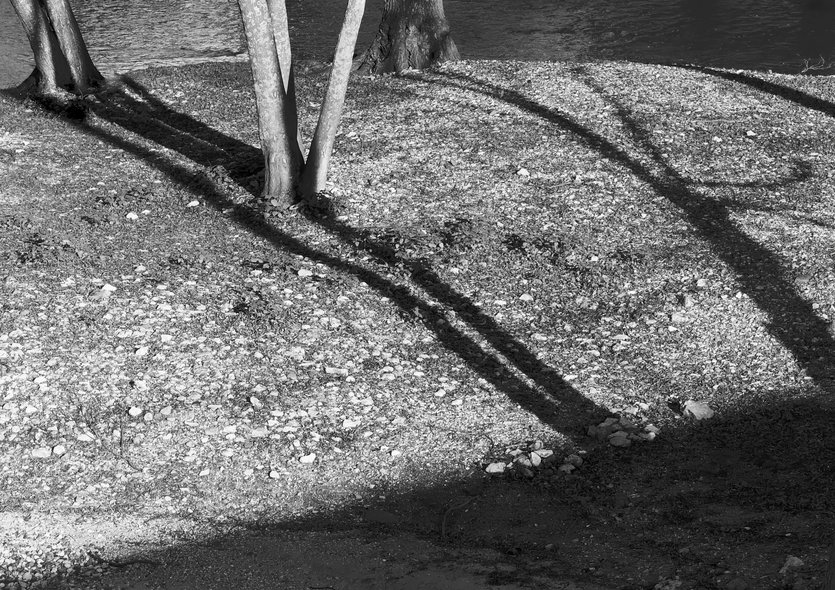 |  | Nikon Z6  ISO 1100 f/11.0 1/800s 0EV 70mm  RGB - Manuel
Remarques du Bureau & Membres |  | - L’ombre est présente indiscutablement, mais….
Auteur | Réponse personnelle  Exposition autorisée ? OUI -NON  Photo libre pour le club ? OUI -NON

